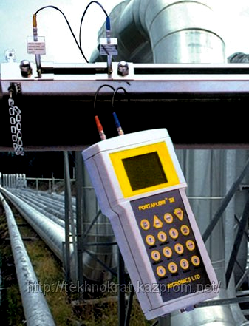

Ультразвуковой расходомер портативный с накладными датчиками Марка: DMTF-P
Группа: Средства контроля бурового раствора
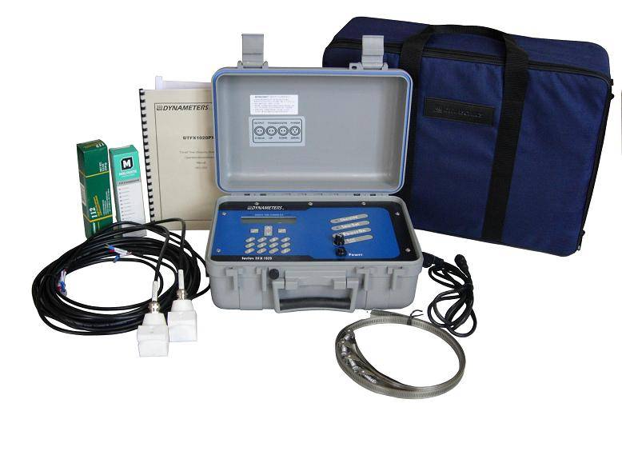
Измерение любых типов жидкостей, любой материал труб, диаметр труб до 6 м. Погрешность 1 %. Взрывозащищенное исполнение. Условия эксплуатации -40...+85 С. Доставка. Гарантия. Сервис.
Технические характеристики:
Метод измерения:: Времяимпульсный
Диапзон измерений:: 0,01 м/с до 32 м/с
Погрешность:: 1%
Диапазон диаметров труб:: 20...6000 мм
Рабочая температура датчиков:: - 40 до + 150 С
Степень защиты прибора:: IP65
Память:: 2000 значений
Отображение информации:: ЖК-дисплей с подсветкой
Выводимые значения::
Мгновенный расход: : м3\час, м3\мин, м3\сек, литры\час, литры/мин, литры/сек
Скорость среды: : м/с
Массовый расход: : грам/сек, тонны/час, кг/час, кг/мин, м3, литры
Аналоговый выход:: 4-20 мА
Цифровой интерфейс:: RS232

Ультразвуковые портативные расходомеры Portaflow
Предназначены для оперативного измерения объемного расхода и количества жидкости в технологических линиях, а так же в сетях холодного и горячего водоснабжения.

В стандартный комплект поставки входят: кейс, электронный блок, датчики, соединительные кабели, смазка ультразвуковая, адаптер 220В, инструкция пользователя.
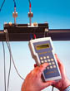

 | Portaflow 204 | Portaflow 216
Габариты | 200×100×40 мм
Вес электронного блока | 0,4 кг | 0,8 кг
Питание | 220 В или от встроенной аккумуляторной батареи 8 – 10 часов
Внутренний диаметр труб | 13 – 115 мм | 50 – 400 мм
Температура труб | -20˚ С … +125˚ С
Материал труб | сталь, чугун, пластмасса, бетон и др.
Жидкость | любая чистая жидкость
Скорость потока | до 8 м/с |  | до 12 м/с
Расход; скорость потока | л/мин, л/с, м³/час; м/с
Суммарный расход | л, м³
Погрешность | ± 3% или 0,03 м/с, что больше
Вывод информации | дисплей | дисплей, аналоговый выход
Крепеж датчиков | ленты «липучки» или цепочки

